Kvantitatiivisten menetelmien syventävät tutkimusharjoitukset

Jokivuori & Virmasalo; Viikko 13

5. tehtävä: MCA (moniluokittelu) –analyysi: Tulisiko julkisen vallan taata työpaikka kaikile halukkaille?

Ihmisillä on erilaisia käsityksiä siitä, mitkä tehtävät kuuluvat valtion ja kuntien vastuulle. Luen joukon tällaisia tehtäviä. Kertokaa jokaisen tehtävän kohdalla, kuinka suuri julkisen vallan vastuun pitäisi Teidän mielestänne olla.

D15. Turvataan työpaikka kaikille sitä haluaville?
EI TULISI OLLA LAINKAAN
JULKISEN VALLAN
VASTUULLA 0 ................................................................................. 10 TULISI OLLA TÄYSIN
JULKISEN VALLAN
VASTUULLA

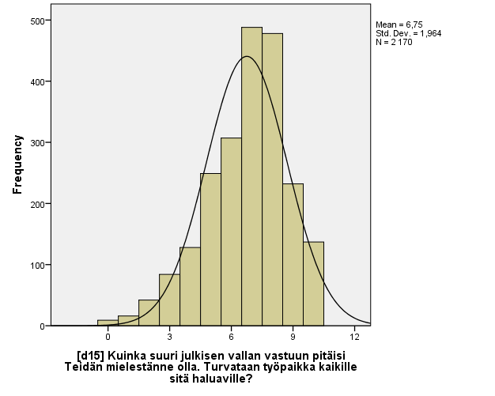
MC-analyysi tai MCA (Multiple Classification Analysis) on varianssianalyysin versio, jonka avulla pyritään ottamaan huomioon samanaikaisesti usean eri taustamuuttujan vaikutus toisiinsa. Tällöin on mahdollista tarkastella, miten ryhmittäiset erot muuttuvat, kun malliin otetaan mukaan useampi taustamuuttuja. MC-analyysissä toteutuu ehkä kaikkein parhaiten kokeellisen asetelman lahjomaton voima poikkileikkausaineistojen analyysissä. Tällä toisten muuttujien vaikutuksen huomioimisella, elaboroinnilla, pyritään vakioimaan niiden vaikutus ja erottamaan todelliset yhteydet näennäisyhteyksistä. MC-analyysissä tarkastellaan keskiarvoja ja niiden eroja, aivan kuten tavallisessa yksisuuntaisessa varianssianalyysissä. Erona on se, että MC-analyysi ilmoittaa ryhmäkeskiarvojen poikkeamat kokonaiskeskiarvosta. Kuitenkin MC-analyysin suurin vahvuus on siinä, että se ilmoittaa sekä korjaamattomat (vakioimaton alkutilanne) että korjatut poikkeamat (muuttujat vakioitu) kokonaiskeskiarvosta. Korjaamattomat poikkeamat ovat kokonaiskeskiarvon ja ryhmäkeskiarvojen erotuksia, kun taas korjatut poikkeamat lasketaan ottaen huomioon muiden malliin kuuluvien selittävien muuttujien vaikutus.

MC-analyysin tulokset ilmoitetaan yleensä taulukkomuodossa, josta ilmenee seuraavat tunnusluvut:

    - Taustamuuttujat ja niiden mukaiset havaintomäärät eri osaryhmissä (N).
    - Ryhmäkeskiarvojen poikkeamat kokonaiskeskiarvosta.
    - Korjatut ryhmäkeskiarvojen poikkeamat kokonaiskeskiarvosta eli ryhmäkeskiarvojen poikkeamat keskiarvosta, kun muiden selittäjien vaikutus on otettu huomioon.
    - Eta-kerroin on analoginen korrelaatiokertoimelle, se kuvaa kunkin taustamuuttujan yhteyttä selitettävään muuttujaan. Etan neliö kertoo kuinka paljon kukin riippumaton muuttuja pystyy yksin selittämään riippuvan muuttujan vaihtelusta.
    - Beta-kerroin on analoginen standardoiduille regressiokertoimille, sen avulla voidaan verrata eri muuttujien suhteellista selityskykyä.
    - Yhteiskorrelaatiokertoimen (R) neliö kertoo koko mallin selitysasteen (R²). Selitysaste ilmaisee kuinka paljon riippumattomat muuttujat yhdessä selittävät tai kuinka paljon malli selittää riippuvan muuttujan varianssista.

Rakennetaan syntaksissa malli, jossa suhtautumista veroihin selitetään sukupuolella, ikäryhmillä, työttömyyskokemuksella ja poliittisella orientaatiolla (VAS/KESK/OIK):

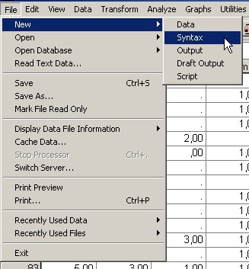

Syntaksiin kirjoitetaan seuraava komentorivi:

anova D15 by Sukupuoli(1,2) Sukupolvet(1,5) Työttömänä(0,1) PolOrient(1,3)
/method=experimental/maxorders=none/statistics=all..

TULOSTUS:

Case Processing Summaryª
Cases
Included |  | Excluded |  | Total
N | Percent | N | Percent | N | Percent
2170 | 98,9% | 25 | 1,1% | 2195 | 100,0%
a. [d15] Kuinka suuri julkisen vallan vastuun pitäisi Teidän mielestänne olla. Turvataan työpaikka kaikille sitä haluaville? by Sukupuoli, Sukupolvet, Työttömänä, PolOrient

Ryhmäkohtaiset keskiarvot:

ANOVAª
 |  |  | Experimental Method
 |  |  | Sum of Squares | df | Mean Square | F | Sig.
[d15] Kuinka suuri julkisen vallan vastuun pitäisi Teidän mielestänne olla. Turvataan työpaikka kaikille sitä haluaville? | Main Effects | (Combined) | 387,793 | 8 | 48,474 | 13,123 | ,000
 |  | Sukupuoli | 67,093 | 1 | 67,093 | 18,164 | ,000
 |  | Sukupolvet | 179,033 | 4 | 44,758 | 12,117 | ,000
 |  | Työttömänä | 56,035 | 1 | 56,035 | 15,170 | ,000
 |  | PolOrient | 71,910 | 2 | 35,955 | 9,734 | ,000
 | Model |  | 387,793 | 8 | 48,474 | 13,123 | ,000
 | Residual |  | 7982,331 | 2161 | 3,694
 | Total |  | 8370,124 | 2169 | 3,859
a. [d15] Kuinka suuri julkisen vallan vastuun pitäisi Teidän mielestänne olla. Turvataan työpaikka kaikille sitä haluaville? by Sukupuoli, Sukupolvet, Työttömänä, PolOrient

Unadjusted = vakioimaton
Adjusted for Factors = vakioitu
Deviation unadjusted = Ryhmäkeskiarvojen poikkeamat kokonaiskeskiarvosta.
Deviation adjusted for Factors = Korjatut ryhmäkeskiarvojen poikkeamat kokonaiskeskiarvosta eli ryhmäkeskiarvojen poikkeamat keskiarvosta, kun muiden selittäjien vaikutus on otettu huomioon.

MCAª
 |  |  | N | Predicted Mean |  |  | Deviation
 |  |  |  | Unadjusted |  | Adjusted for Factors | Unadjusted | Adjusted for Factors
[d15] Kuinka suuri julkisen vallan vastuun pitäisi Teidän mielestänne olla. Turvataan työpaikka kaikille sitä haluaville? | Sukupuoli | Mies | 1066 | 6,57 |  | 6,57 | -,185 | -,180
 |  | Nainen | 1104 | 6,93 |  | 6,92 | ,179 | ,174
 | Sukupolvet | vanhin | 678 | 7,04 |  | 7,06 | ,289 | ,314
 |  | 50-l | 390 | 6,95 |  | 6,92 | ,201 | ,167
 |  | 60-l | 364 | 6,55 |  | 6,51 | -,204 | -,237
 |  | 70-l | 298 | 6,24 |  | 6,23 | -,509 | -,525
 |  | nuorin | 440 | 6,64 |  | 6,67 | -,110 | -,080
 | Työttömänä | ,00 | 1521 | 6,65 |  | 6,64 | -,098 | -,109
 |  | 1,00 | 649 | 6,98 |  | 7,01 | ,231 | ,256
 | PolOrient | Vasemmisto | 483 | 7,07 |  | 7,01 | ,316 | ,264
 |  | Keskusta | 818 | 6,82 |  | 6,82 | ,071 | ,065
 |  | Oikeisto | 869 | 6,51 |  | 6,54 | -,242 | -,208
a. [d15] Kuinka suuri julkisen vallan vastuun pitäisi Teidän mielestänne olla. Turvataan työpaikka kaikille sitä haluaville? by Sukupuoli, Sukupolvet, Työttömänä, PolOrient
Factor Summaryª
 |  | Eta | Beta
 |  |  | Adjusted for Factors
[d15] Kuinka suuri julkisen vallan vastuun pitäisi Teidän mielestänne olla. Turvataan työpaikka kaikille sitä haluaville? | Sukupuoli | ,093 | ,090
 | Sukupolvet | ,143 | ,148
 | Työttömänä | ,077 | ,085
 | PolOrient | ,111 | ,094
a. [d15] Kuinka suuri julkisen vallan vastuun pitäisi Teidän mielestänne olla. Turvataan työpaikka kaikille sitä haluaville? by Sukupuoli, Sukupolvet, Työttömänä, PolOrient

a. [d34] Jos valtion pitäisi valita korottaako se veroja ja kuluttaa enemmän sosiaalietuuksiin ja palveluihin vai laskeeko veroja ja kuluttaa vähemmän sosiaalietuuksiin ja palveluihin, niin miten pitäisi tehdä? by Sukupuoli, Sukupolvet, Työttömänä, [b21] Oletteko jonkin poliittisen puolueen jäsen?

Eta-kerroin on analoginen korrelaatiokertoimelle, se kuvaa kunkin taustamuuttujan yhteyttä selitettävään muuttujaan. Etan neliö kertoo kuinka paljon kukin riippumaton muuttuja pystyy yksin selittämään riippuvan muuttujan vaihtelusta. Beta-kerroin on analoginen standardoiduille regressiokertoimille, sen avulla voidaan verrata eri muuttujien suhteellista selityskykyä.

Model Goodness of Fit
 | R | R Squared
[d15] Kuinka suuri julkisen vallan vastuun pitäisi Teidän mielestänne olla. Turvataan työpaikka kaikille sitä haluaville? by Sukupuoli, Sukupolvet, Työttömänä, PolOrient | ,215 | ,046

